大赛平台登录及材料上传操作说明

1、登录：http://5k3qreyc.mh.chaoxing.com 点击“登录”。
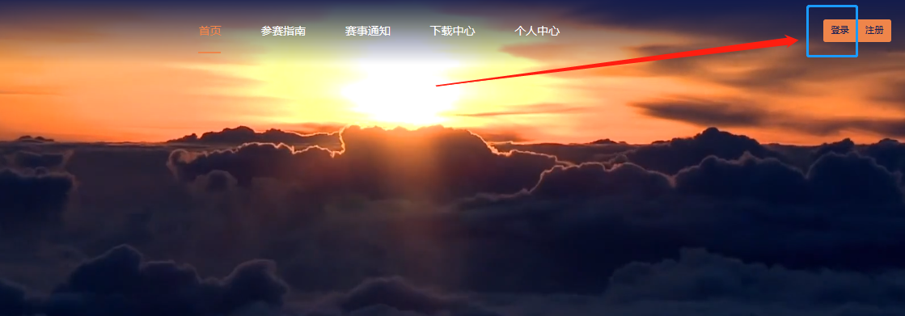
2、登录界面：
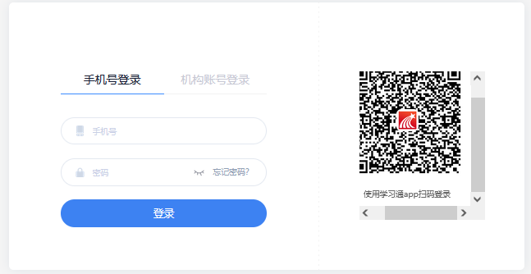

3、登录后点击“个人中心”
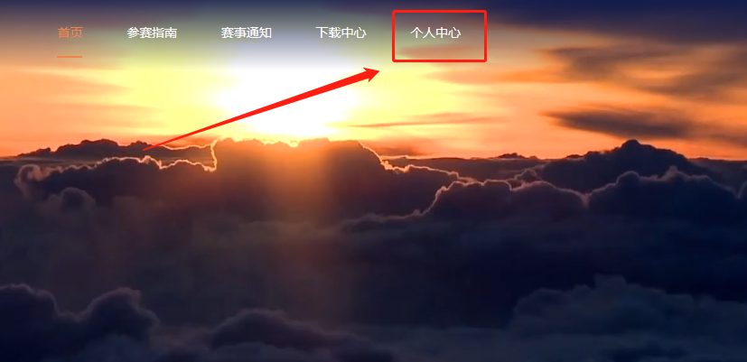
4、进入“个人中心”后，同意承诺书后在“我的作品”位置上传作品相关材料。
